爱卡二手车分析

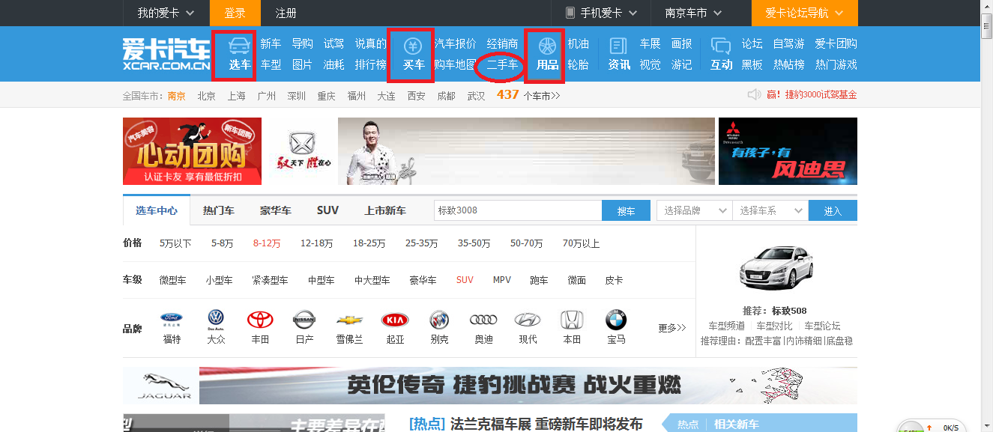

爱卡汽车网业务划分,主要以新车业务为主,汽车周边用品为辅,二手车业务仅仅只是新车中的附带业务.

网络链接: http://www.xcar.com.cn/

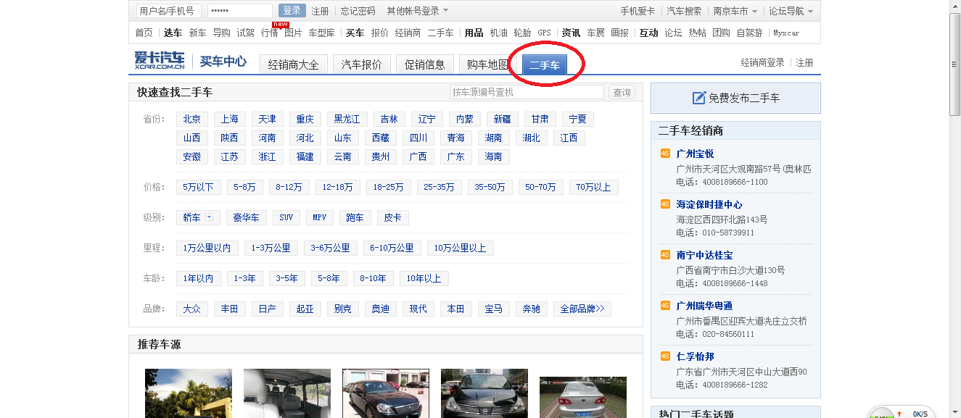

二手车页面展示

网站链接: http://used.xcar.com.cn/